Порядок регистрации туристских групп и отдельных туристов при прохождении туристских маршрутов на территории Республики Коми
Постановка на учет туристских групп осуществляется не позднее, чем за 10 рабочих дней до выхода на маршрут в Главном управлении МЧС России по Республике Коми (по адресу электронной почты, посредством заказного почтового отправления с уведомлением о вручении, по телефону, при личном обращении).
Туристской организацией (руководителем группы) подается уведомление о туристском мероприятии.
В уведомлении указываются следующие сведения:
наименование, адрес, контактный номер телефона туристской организации (при проведении туристского мероприятия туристской организацией);
фамилию, имя, отчество и контактный номер телефона ответственного представителя, инструктора-проводника (для туристских групп), фамилию, имя, отчество и контактный номер телефона туриста, а также его близкого родственника или иного контактного лица (для туриста, совершающего одиночный маршрут);
список участников туристского мероприятия с указанием фамилии, имени, отчества, даты рождения, адреса места жительства и контактного номера телефона каждого из участников;
планируемые дату и время выхода на маршрут и возвращения с маршрута, а также срок и способ информирования территориального органа МЧС России о его окончании;
информацию о маршруте передвижения (месте начала и окончания маршрута, протяженности маршрута, предполагаемых местах ночлега и отдыха, маршрутах аварийных выходов (для маршрутов, имеющих категории сложности), наличии опасных участков на маршруте (речных порогов, водопадов, ледников, переходов по льду и иных участков);
наличие у участников туристского мероприятия средств оказания первой помощи, средств связи, применение которых обеспечит организацию связи с учетом особенностей маршрута передвижения, и заряженных запасных элементов питания к ним, а также сигнальных средств;
сроки (дату и время) и способы организации сеансов связи на маршруте передвижения;
применяемые средства передвижения (при наличии);
фамилию, имя, отчество и контактный телефон лица, предоставившего сведения;
дополнительную информацию, которую желает сообщить ответственный представитель (при наличии).
Совместно с руководителем группы заполняется «Уведомление о туристском мероприятии», определяются промежуточные контрольные пункты.
Непосредственно перед началом туристского мероприятия (не ранее чем за сутки) необходимо информировать Главное управление МЧС России по Республике Коми по телефону (8212) 28-74-08 о факте выхода группы на маршрут, а также указываются возможные изменения в составе участников, сроков проведения и другие данные.
После выхода группы с маршрута, но не позднее заявленного срока окончания мероприятия, информировать Главное управление МЧС России по Республике Коми в срок и способом, указанными в уведомлении о туристском мероприятии или по телефону (8212) 28-74-08 об окончании мероприятия.
При возникновении бедствия на маршруте, чрезвычайного происшествия с группой туристские организации, туристы обязаны принять меры по спасению пострадавших собственными силами и передать сообщение о происшествии в Главное управление МЧС России по Республике Коми или аварийно-спасательное формирование по согласованным каналам связи.
Информация о порядке регистрации туристских групп на территории Республики Коми размещена на сайте Главного управления МЧС России по Республике Коми в разделе «Полезная информация» подраздел «Онлайн регистрация туристских групп».

Для уточнения особенностей прохождения маршрута рекомендуем обратиться в аварийно-спасательное формирование в соответствии с таблицей

№  п/п | Муниципальное образование | Аварийно-спасательное формирование | Номер телефона
1 | Сыктывкар | Сыктывкарский ПСО - филиал ФГКУ «СЗРПСО МЧС России» | (8212) 62-67-54
1 | Сыктывкар | Сыктывкарский АСО | (8212) 229-799
2 | Ухта | Ухтинский АСО | (8216) 720707
3 | Воркута | Воркутинский АКАСЦ МЧС России | (82151) 3-14-44
4 | Инта | Интинский АСО | 8(82145) 6-19-11
5 | Печора | Печорский АСО | 8(82142) 7-16-16
6 | Сосногорск | Ухтинский АСО | (8216) 720707
7 | Усинск | Печорский АСО | 8(82142) 7-16-16
8 | Вуктыл | Вуктыльский АСО | 8(2146) 25-1-97
9 | Ижемский | Ухтинский АСО | (8216) 720707
10 | Княжпогостский | Сыктывкарский ПСО - филиал ФГКУ «СЗРПСО МЧС России» | (8212) 62-67-54
10 | Княжпогостский | Сыктывкарский АСО | (8212) 229-799
11 | Койгородский | Сыктывкарский ПСО - филиал ФГКУ «СЗРПСО МЧС России» | (8212) 62-67-54
11 | Койгородский | Сыктывкарский АСО | (8212) 229-799
12 | Корткеросский | Сыктывкарский ПСО - филиал ФГКУ «СЗРПСО МЧС России» | (8212) 62-67-54
12 | Корткеросский | Сыктывкарский АСО | (8212) 229-799
13 | Прилузский | Прилузский АСО | 8(82133)2-22-18
14 | Сысольский | Сыктывкарский ПСО - филиал ФГКУ «СЗРПСО МЧС России» | (8212) 62-67-54
14 | Сысольский | Сыктывкарский АСО | (8212) 229-799
15 | Сыктывдинский | Сыктывкарский АСО | (8212) 229-799
16 | Троицко-Печорский | Троицко-Печорский АСО | 8(82138) 9-75-51
17 | Удорский | Сыктывкарский ПСО - филиал ФГКУ «СЗРПСО МЧС России» | (8212) 62-67-54
17 | Удорский | Сыктывкарский АСО | (8212) 229-799
18 | Усть-Вымский | Сыктывкарский ПСО - филиал ФГКУ «СЗРПСО МЧС России» | (8212) 62-67-54
18 | Усть-Вымский | Сыктывкарский АСО | (8212) 229-799
19 | Усть-Куломский | Сыктывкарский АСО | (8212) 229-799
20 | Усть-Цилемский | Сыктывкарский ПСО - филиал ФГКУ «СЗРПСО МЧС России» | (8212) 62-67-54
20 | Усть-Цилемский | Ухтинский АСО | (8216) 720707

Дополнительные информационные материалы по правилам поведения туристом размещены на официальном сайте МЧС России (https://www.mchs.gov.ru/) в разделе «для населения» в подразделе «Туристам.
Правила поведения для туристов» (https://www.mchs.gov.ru/dop/info/individual/Bitovie_CHS/item/8215122/ )
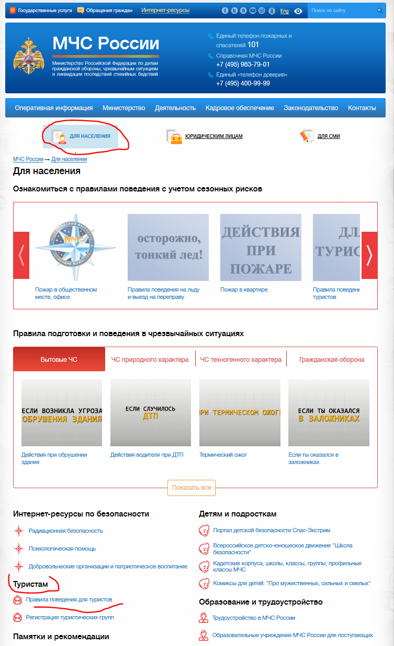
Сообщение № _____

Начальнику поисково-спасательной службы ____________________________________

Сообщаем, что группа туристов _
(наименование выпускающей организации)

в период с «____» по «_____» 20____г.

совершит ___ путешествие категории сложности
(вид туризма)
по маршруту:

День  пути | Дата | Наиболее характерные ориентиры (пункты)  трассы дневного перехода | Предполагаемое место ночлега
 |  | Основной вариант
 |  | Запасной вариант

В группе всего человек.

Руководитель группы _________________________________________________________________
(фамилия, имя отчество)
домашний адрес ______________________________________________________________
телефон ________________________________ E-mail _______________________________

Связь на маршруте (при наличии): телефон _____, сеанс связи: время «__», как часто «__»

Маршрутная книжка № __, выдана маршрутно-квалификационной

комиссией _________________________________ (шифр: ).
(наименование комиссии)

Контрольные пункты | Контрольные сроки
 | 24 часа « » ____________ 20___ г.
 | 24 часа « » ____________ 20___ г.
 | 24 часа « » ____________ 20___ г.
 | 24 часа « » ____________ 20___ г.

Группа должна прибыть в Вашу КСС для постановки на учет
«____» ________________________
Ненужный
В связи с невозможностью прибытия группы в Вашу КСС просим по -
абзац
ставить ее на учет согласно данному сообщению. Телеграмма о выходе
зачеркнуть
на активную часть маршрута будет направлена в Ваш адрес не позже
«____» ________________________

О прохождении всех контрольных пунктов группа сообщит Вам телеграммой за подписью:

__________.

Маршрутно-квалификационная комиссия дала группе следующие особые указания:
_____________________________________________________________________________________

_____________________________________________________________________________________

Штамп МКК Председатель МКК ___________________ ( )

Телеграфный адрес выпускающей организации (телефон, факс, e-mail):

_____________________________________________________________________________________

